Nařízení obce Chvalatice č. 1/2013,
kterým se vydává „Tržní řád“

Zastupitelstvo obce Chvalatice se na svém zasedání konaném dne 4.7.2013 usneslo vydat na základě zmocnění dle § 18 odst. 1 a 3 zákona č. 455/1991 Sb., o živnostenském podnikání (živnostenský zákon), ve znění pozdějších předpisů, v souladu s § 11 odst. 1 a § 102 odst. 4 zákona č. 128/2000 Sb., o obcích (obecní zřízení), ve znění pozdějších předpisů, toto nařízení:

Čl. 1
Místa pro nabídku, prodej zboží a poskytování služeb

- Na území obce je možno mimo provozovnu k tomuto účelu určenou kolaudačním rozhodnutím podle zvláštního zákona, nabízet a prodávat zboží a poskytovat služby pouze na místech uvedených v odstavci 2 tohoto článku a v době stanovené tímto nařízením, nejde-li o druhy nabídky a prodeje zboží nebo poskytování služeb, na které se toto nařízení nevztahuje – viz. čl. 5 nebo které jsou zakázány – viz. čl. 6 (dále jen „místa pro nabídku, prodej zboží a poskytování služeb“).
- Místa pro nabídku, prodej zboží a poskytování služeb na území obce Chvalatice umožňující celoroční prodejní činnost mimo provozovnu jsou:
- tržiště vedle obecního úřadu na parcele p.č.247/7 (viz mapka v příloze tohoto nařízení).

Čl. 2
Stanovení kapacity a přiměřené vybavenosti míst pro nabídku, prodej zboží a poskytování služeb

- Provozovatelem míst pro nabídku, prodej zboží a poskytování služeb je obec Chvalatice.

- Kapacita tržiště uvedeného v čl. 1 odst. 2 tohoto nařízení je omezena stanoveným prostorem o velikosti 9 m², dle vyznačení na mapce v příloze tohoto nařízení.

- Místa pro nabídku, prodej zboží a poskytování služeb musí být vybavena vybavením, které je požadováno na základě zvláštních předpisů.

Čl. 3
Doba nabídky a prodeje zboží a poskytování služeb na místech pro nabídku, prodej zboží a poskytování služeb

Tržiště uvedené v čl. 1 odst. 2 tohoto nařízení je provozováno po celý rok, doba nabídky a prodeje zboží a poskytování služeb je možná pondělí až sobota od 8.00 hodin do 18.00 hodin.

Čl. 4
Pravidla pro udržování čistoty, bezpečnosti a k zajištění řádného provozu míst pro nabídku, prodej zboží a poskytování služeb

- Prodejci zboží a poskytovatelé služeb na místech pro nabídku, prodej zboží
a poskytování služeb jsou povinni:
  - zabezpečovat čistotu prodejních míst, trvalý a řádný úklid, schůdnost plochy po dobu prodeje,
  - k nabídce zboží, jeho prodeji a poskytování služeb užívat jen místa k tomu určená, neumísťovat v jejich okolí překážky, které mohou znemožňovat nebo ztěžovat průchod zákazníků a ostatních osob, průjezd automobilů na přilehlých komunikacích,
  - uposlechnout pokynů provozovatele místa pro nabídku, prodej zboží a poskytování služeb nebo jím pověřené osoby k zajištění pravidel pro udržování čistoty a bezpečnosti míst pro nabídku, prodej zboží a poskytování služeb.
- Provozovatel míst pro nabídku, prodej zboží a poskytování služeb je povinen:
  - určit prodejcům zboží a poskytovatelům služeb konkrétní prodejní místa,
  - vést řádnou evidenci prodejců zboží a poskytovatelů služeb,
  - vyvěsit tento tržní řád.

Čl. 5
Druhy prodeje zboží a poskytování služeb, na které se toto nařízení nevztahuje

Toto nařízení se nevztahuje na nabídku a prodej zboží a poskytování služeb mimo provozovnu při slavnostech, sportovních podnicích nebo jiných podobných akcích, na prodej zboží pomocí automatů obsluhovaných spotřebitelem a na prodej v pojízdné prodejně a obdobném zařízení sloužícímu k nabídce a prodeji zboží nebo poskytování služeb.

Čl. 6
Zakázané druhy prodeje zboží a poskytovaných služeb

Na území obce se s ohledem na převažující veřejný zájem spočívající v zajištění bezpečnosti v obci a ochraně obyvatel obce zakazuje mimo provozovnu:

- pochůzkový prodej, kdy je potenciální uživatel zboží nebo služeb bez předchozí objednávky vyhledáván prodejcem z okruhu osob na veřejně přístupných místech formou pochůzky (obchůzky),
- podomní prodej zboží a poskytování služeb, kdy je bez předchozí objednávky nabízeno, prodáváno zboží a poskytovány služby osobami, uživatelům v objektech určených k bydlení.

Čl. 7
Závěrečná ustanovení

- Práva a povinnosti prodejců zboží, poskytovatelů služeb a provozovatelů stanovená zvláštními právními předpisy nejsou tímto nařízením dotčena.
- Toto nařízení nabývá účinnosti patnáctým dnem po dni vyhlášení.

………………………………… ………………………………… místostarosta obce starosta obce
Mojmír Adam Petr Bartes

Vyvěšeno na úřední desce dne:

Sejmuto z úřední desky dne:

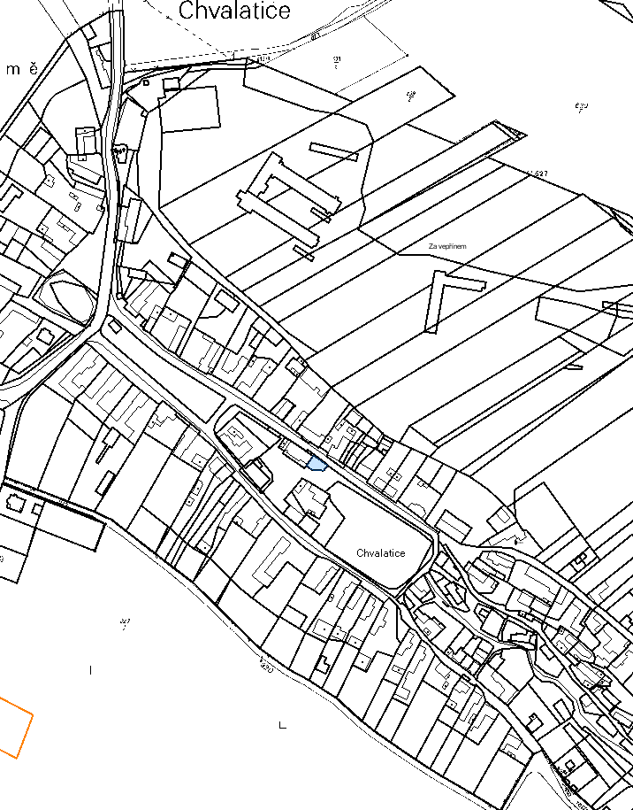
Příloha k Nařízení obce Chvalatice č. 1/2013, kterým se vydává „Tržní řád“
tržiště 1
tržiště 2
tržiště KN 247/7

Zákon č. 183/2006 Sb., o územním plánování a stavebním řádu (stavební zákon), ve znění pozdějších předpisů.

